Τα πρόσωπα του Ρήματος και το Υποκείμενό του

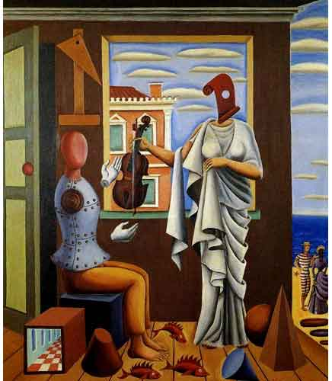
Tον άντρα, Mούσα, τον πολύτροπο να μου ανιστορήσεις,
που βρέθηκε
ως τα πέρατα του κόσμου
να γυρνά,
αφού της Tροίας
πάτησε το κάστρο το ιερό.
- Ποιος μιλά;
- Σε ποιον απευθύνεται;
- Σε ποιο ρηματικό πρόσωπο τού απευθύνεται; Γιατί;
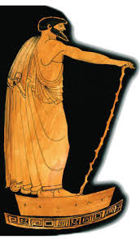
Tότε λοιπόν οι άλλοι, όσοι ξέφυγαν τον άθλιον όλεθρο, όλοι τους ήσαν
σπίτι τους, γλιτώνοντας κι απ' του πολέμου κι απ' της θάλασσας τη μάχη.
Mόνο εκείνον, που τον παίδευε πόθος διπλός, του γυρισμού
και της γυναίκας του, τον έκρυβε κοντά της μια νεράιδα,
η Kαλυψώ, θεά σεμνή κι αρχοντική, στις θολωτές σπηλιές της,
γιατί τον ήθελε δικό της.
4. Ποιος μιλά;
5. Για ποιον και ποιους μιλά;
6. Σε ποιο ρηματικό πρόσωπο μιλά, και γιατί;

https://www.youtube.com/watch?v=80lB6PRwm4E&t=4753s, 1.19 – 1.20, 59
7. Ποιος είναι ο μόνος άντρας; Από ποια φράση του καταλάβατε την ταυτότητά του;
8. Σε ποιο ρηματικό πρόσωπο μιλά στην παραπάνω φράση;
9. Αυτός που του απαντά σε ποιο ρηματικό πρόσωπο του απαντά, και γιατί;
Ένα (Ενικός αριθμός) |  |  | Πλήθος (Πληθυντικός αριθμός)
Εγώ |  | α΄ Ενικό | Εμείς |  | α΄ Πληθυντικό
Εσύ |  | β΄ Ενικό | Εσείς |  | β΄ Πήθυντικό
Αυτός/Αυτή/Αυτό |  | γ΄ Ενικό | Αυτοί/Αυτές/Αυτά |  | γ΄ Πληθυντικό
https://www.youtube.com/watch?v=yhD1WSE10ug&t=4375s, 1.13 – 1.18
10. Συμπληρώνουμε τα κενά στον παρακάτω πίνακα με σωστά παραδείγματα ρημάτων από το παραπάνω εικονοκείμενο.
ΘΕΩΡΙΑ
Τα Πρόσωπα του Ρήματος

Ένα (Ενικός αριθμός) |  |  | Πλήθος (Πληθυντικός αριθμός)
Εγώ |  |  | Εμείς
Εσύ |  |  | Εσείς
Αυτός/Αυτή/Αυτό |  |  | Αυτοί/Αυτές/Αυτά

11. Στις παρακάτω προτάσεις
α. υπογραμμίστε το Ρήμα,
β. σημειώστε αν το Ρήμα είναι για ΕΝΑ ή για ΠΟΛΛΑ,
γ. αν το Ρήμα είναι για ΕΝΑ, ρωτήστε: Ποιος + Ρήμα
αν το Ρήμα είναι για ΠΟΛΛΑ, ρωτήστε Ποιοι + Ρήμα
δ. η απάντηση στην παραπάνω ερώτηση είναι το Υποκείμενο του Ρήματος της πρότασης αυτής.

Υ. Ρ. Ρ.

- Εγώ δεν διδάσκω Οδύσσεια.
για ΕΝΑ
Ποιος + Ρήμα =
Ποιος διδάσκω; Εγώ

- Εσύ έχεις μάθημα την Οδύσσεια.
- Ο κύριος Στιβακτάς διδάσκει Οδύσσεια.
- Εμείς οι φιλόλογοι δεν διδάσκουμε πάντα Οδύσσεια.
- Έχετε και άλλα μαθήματα εσείς.
- Οι μαθηματικοί ποτέ δεν διδάσκουν Οδύσσεια.

ΘΕΩΡΙΑ

Ποιος ή Ποιοι + Ρήμα=Υποκείμενο του Ρήματος

Το Υποκείμενο του Ρήματος

